ชื่อโครงการ ยกระดับความสามารถด้านการเรียนการสอนภาษาอังกฤษ
ลักษณะโครงการ โครงการใหม่
ผู้รับผิดชอบโครงการ นางราตรี ชูมณี
หน่วยงานที่รับผิดชอบ โรงเรียนบ้านพรุดินนา
ระยะเวลาดำเนินงาน ปีการศึกษา 2560

1. หลักการและเหตุผล
จากการที่กลุ่มประเทศเอเชียตะวันออกเฉียงใต้จะรวมตัวกันเป็นประชาคมอาเซียน ในปี พ.ศ. 2558 นั้น ประเทศไทยจำเป็นต้องเตรียมตัวเพื่อรองรับการเปลี่ยนแปลงในด้านต่าง ๆ เช่น การเมือง เศรษฐกิจ และสังคม และตัวแปรสำคัญที่จะทำให้การเตรียมความพร้อมดังกล่าวได้ดีที่สุด คือ การเตรียมคนให้มีความรู้ ความสามารถ และทักษะด้านต่าง ๆ สื่อกลางที่จะทำให้คนไทยให้เกิดความพร้อม นั่นคือ ภาษาต่างประเทศที่เป็นสากล และคนทั้ง 10 ประเทศของประชาคมอาเซียนสามารถเข้าใจได้ ก็คือ ภาษาอังกฤษ ซึ่งมีความจำเป็นที่ต้องเตรียมให้เยาวชนคนในชาติ
ทักษะที่สำคัญของภาษาอังกฤษที่ต้องเตรียมให้นักเรียน นั้นคือ ทักษะด้านการสื่อสาร โดยเฉพาะการเรียนรู้จากเจ้าของภาษา ซึ่งเป็นชาวต่างชาติจริง ๆ และการจัดสภาพแวดล้อมให้มีเครื่องมือที่ทันสมัยซึ่งเป็นกระบวนการเรียนรู้ใหม่ของนักเรียนที่จะส่งเสริมให้นักเรียนอยากที่จะเรียนรู้ภาษาอังกฤษมากยิ่งขึ้น ส่งผลให้พัฒนาการด้านการสื่อสารภาษาอังกฤษของนักเรียนได้รวดเร็วมากยิ่งขึ้น ตลอดจนผู้ปกครอง และชุมชนเกิดความพึงพอใจจากศักยภาพการศึกษาของสถานศึกษา

2. วัตถุประสงค์
2.1 เพื่อให้นักเรียนมีทักษะในด้านการสื่อสารภาษาอังกฤษ
2.2 เพื่อส่งเสริมให้บุคลากรครูพัฒนาการสอนภาษาอังกฤษมากขึ้น
2.3 เพื่อสร้างความมั่นใจ และความเชื่อมั่นต่อผู้ปกครองและชุมชนในการจัดการศึกษาของสถานศึกษา
2.4 เพื่อให้นักเรียนใช้สื่อสารในชีวิตประจำวัน และเป็นพื้นฐานในการศึกษาต่อ
2.5 เพื่อให้สอดรับกับการเข้าสู่ประชาคมอาเซียน

3. เป้าหมาย
3.1 ด้านปริมาณ
3.1.1 นักเรียนระดับชั้นประถมศึกษาปีที่ 1-6 และชั้นมัธยมศึกษาปีที่ 1-3 ได้ร่วมกิจกรรม
การสอน เพื่อส่งเสริมการสื่อสารภาษาอังกฤษจากเจ้าของภาษา
3.1.2 บุคลากรครูผู้สอนวิชาภาษาอังกฤษในโรงเรียนได้เรียนรู้กระบวนการสอนและการจัดกิจกรรมภาษาอังกฤษของครูชาวต่างชาติ และสามารถพัฒนาการสอนภาษาอังกฤษของตนเองได้
3.1.3 ผู้ปกครองและชุมชนในเขตบริการของสถานศึกษา พึงพอใจกับการจัดการศึกษาของสถานศึกษา
3.2 ด้านคุณภาพ
3.2.1 นักเรียนชั้นประถมศึกษาปีที่ 1-6 และชั้นมัธยมศึกษาปีที่ 1-3 มีพัฒนาการด้านการสื่อสารภาษาอังกฤษ สามารถนำไปใช้ในชีวิตประจำวัน และเกิดความพร้อมพื้นฐานในการเข้าสู่ประชาคมอาเซียน
3.2.2 ผู้มีส่วนได้เสียมีความภาคภูมิใจจากการจัดการศึกษาของสถานศึกษาที่เกิดความร่วมมือระหว่างสถานศึกษาและองค์กรปกครองส่วนท้องถิ่น
3.2.3 นักเรียนมีเจตคติที่ดี และกระตือรือร้นในการเรียนภาษาอังกฤษ

4. รายละเอียดกิจกรรมและคำชี้แจงงบประมาณ

กิจกรรม | งบประมาณ |  |  | รวม | ระยะเวลาดำเนินงาน | ผู้รับผิดชอบ
กิจกรรม | ค่าตอบ  แทน | ค่าใช้สอย | ค่าวัสดุ | รวม | ระยะเวลาดำเนินงาน | ผู้รับผิดชอบ
- ค่าจ้างครูชาวต่างประเทศ  เดือนละ 25,000 บาท จ้าง 10 เดือน  - ค่าเช่าบ้านพักครูเดือนละ 3000 บาท  10 เดือน | 250,000  - | -  30000 | -  - | 250,000  30000 | ปีการศึกษา 2560 | นางราตรี  ชูมณี
3. ค่าจัดซื้ออุปกรณ์ห้อง sound lab | - | - | 500,000 | 500,000 | ปีการศึกษา 2560 | -
รวม | 250,000 | 30,000 | 500,000 | 780,000 | - | -

5. งบประมาณ

งบประมาณการดำเนินการเป็นเงิน 750,000 บาท

6. การประเมินผล

ตัวชี้วัดความสำเร็จ | วิธีการประเมิน | เครื่องมือ
ผลผลิต  1. นักเรียนมีพัฒนาการทักษะการสื่อสารภาษาอังกฤษ เกิดความมั่นใจและกล้าแสดงออก สามารถนำไปใช้ในชีวิตประจำวันได้ | - ประเมินหลังสอน  - สังเกตพฤติกรรม | - Post test  - แบบประเมินพฤติกรรม
2. ครู ผู้ปกครองนักเรียน ชุมชน นักเรียน ผู้นำท้องถิ่น และองค์กรปกครองส่วนท้องถิ่นเห็นความสำคัญของภาษาอังกฤษ และพึงพอใจต่อการสอนภาษาอังกฤษของครูชาวต่างชาติ | 2. ใช้แบบสอบถาม | 2. แบบสอบถามความพึงพอใจ

7. ผลที่คาดว่าจะได้รับ
1. ครูผู้สอนภาษาอังกฤษของโรงเรียนในเครือข่ายได้รับประสบการณ์จัดกิจกรรมการสอนภาษาอังกฤษเพื่อการสื่อสารจากเจ้าของภาษา
2. ผู้ปกครองและชุมชน ร้อยละ 90 เกิดความพึงพอใจต่อการจัดการศึกษาของสถานศึกษาในชุมชน
3. นักเรียนชั้นประถมศึกษาปีที่ 1-6 และชั้นมัธยมศึกษาปีที่ 1-3 มีพัฒนาการด้านการสื่อสารภาษาอังกฤษมากขึ้น เกิดความมั่นใจ กล้าแสดงออก และสามารถใช้ในเหตุการณ์ชีวิตจริงได้
4. ผู้ปกครองนักเรียน ครู ชุมชน และองค์กรปกครองส่วนท้องถิ่น มีทัศนคติที่ดีต่อกัน จากความภาคภูมิใจที่ผลลัพธ์สูงสุดเกิดกับนักเรียน

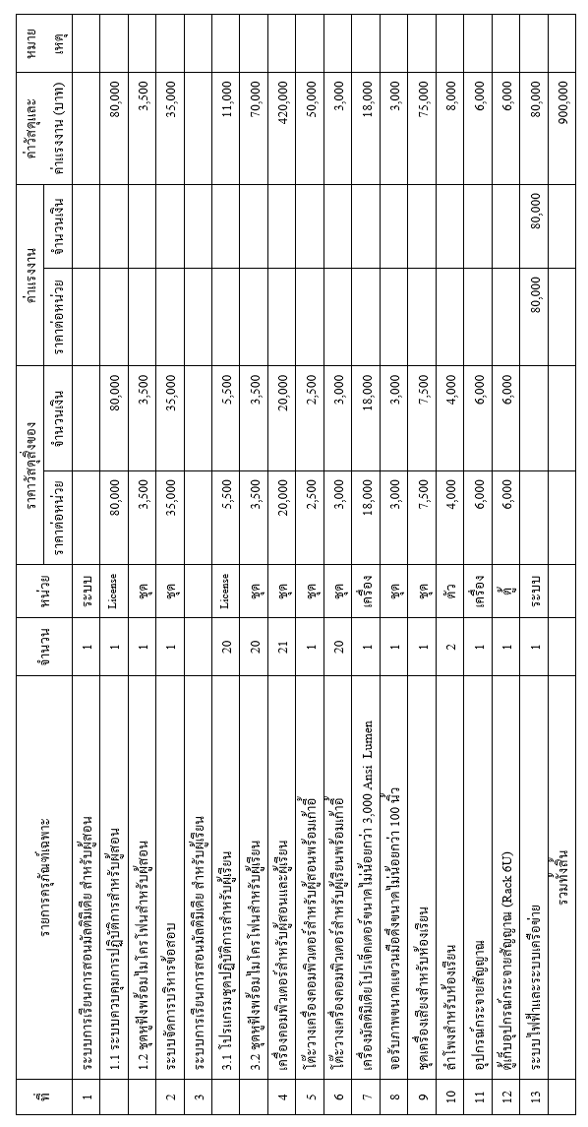




ภาพประกอบห้องปฏิบัติการทางภาษา (Sound Lab room)
